Movimiento 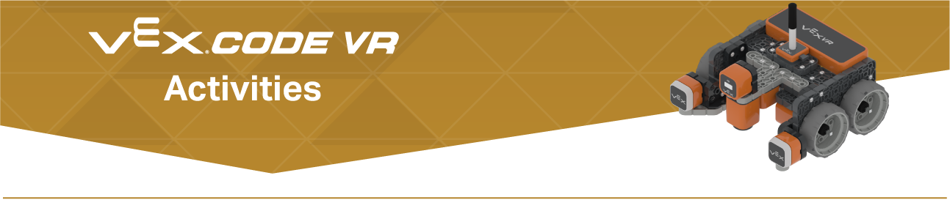

Desafío de conducción a distancia
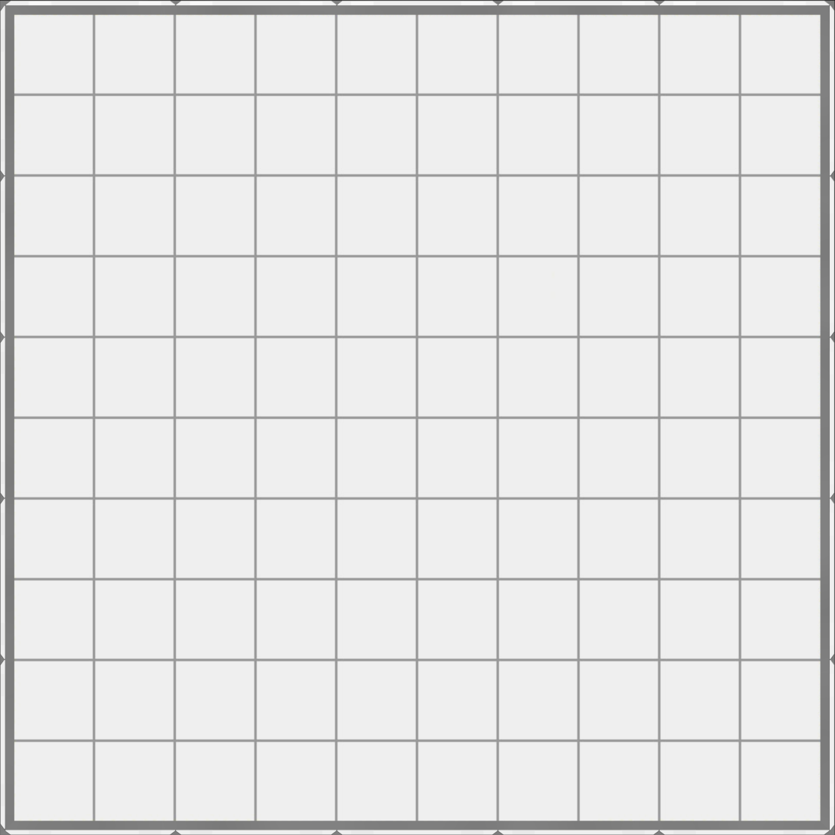
Patio de juegos: Mapa de cuadrícula
Desafíos:
Nivel 1: Programe el robot VR para avanzar 3 cuadrados de cuadrícula. ¿Hasta dónde debe programar el robot VR para que se mueva si quiere que viaje 3 cuadrados de cuadrícula?
Nivel 2: programe el robot VR para que avance 6 cuadrados de la cuadrícula, dé la vuelta y se regrese 6 cuadrados de la cuadrícula. ¿Cuántos grados tuviste que girar para enfrentar el camino por el que viniste? ¿Cuál es la distancia total recorrida? Use una calculadora y/o lápiz y papel para averiguarlo.
Nivel 3: Programe el Robot VR para conducir en un cuadrado. Haz que cada lado del cuadrado tenga 3 cuadrados de cuadrícula de largo. ¿Cuál es el área de su cuadrado en mm? Use una calculadora y/o lápiz y papel para averiguarlo.

Consejos útiles:
- Cada cuadrado en el mapa de cuadrícula mide 200 mm por 200 mm.
- Intente cambiar la distancia para programar el robot VR para que se mueva distancias más cortas o más largas en el bloque conducir de la categoría Tren Motriz.
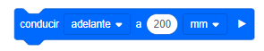
  - Comando Python coincidente:
r.vex.com

